RECURSO DE REVISIÓN 1280/2022-2

COMISIONADO PONENTE:
mTRO. JOSÉ ALFREDO sOLIS RAMíREZ

SUJETO OBLIGADO:
ORGANISMO OPERADOR PARAMUNICIPAL DESCENTRALIZADO DEL NARANJO.

San Luis Potosí, San Luis Potosí. Acuerdo del Pleno de la Comisión Estatal de Garantía de Acceso a la Información Pública, correspondiente a la Sesión Extraordinaria de 26 veintiséis de septiembre de 2022 dos mil veintidós.

VISTOS, para resolver, los autos del recurso de revisión identificado al rubro; y

R E S U L T A N D O:

I. Solicitud de acceso a la información pública. Según consta en la plataforma nacional de transparencia con folio 241488622000002, el 20 veinte de mayo de 2022 dos mil veintidós el Organismo Operador Paramunicipal Descentralizado de el Naranjo, recibió una solicitud de acceso a la información pública en donde se le pidió la información siguiente:

“+ COPIA EN FORMATO DIGITAL DEL ULTIMO PAGO DE PREDIAL DE TODOS LOS INMUEBLES QUE POSEA EL SUJETO OBLIGADO Y SI ES EL CASO, DOCUMENTO QUE ACREDITE EL PAGO DE LA RENTA DE TODOS INMUEBLES QUE ARRENDA EL SUJETO OBLIGADO”

II. Respuesta a la solicitud de acceso a la información pública. El 31 treinta y uno de mayo de 2022 dos mil veintidós, sujeto obligado notificó al solicitante, por el mismo medio electrónico, la respuesta a la solicitud de acceso a la información pública:

“ADJUNTO RESPUESTA”

III. Interposición del recurso. EL 08 ocho de junio de 2022 dos mil veintidós, mediante el Sistema de Comunicación con los Sujetos Obligados, el solicitante de la información interpuso recurso de revisión por la respuesta a su solicitud de acceso a la información pública mencionada en el punto anterior, presentado ante la Oficialía de Partes de esta Comisión Estatal de Garantía de Acceso a la Información Pública el día 15 quince de junio de 2022 dos mil veintidós.

IV. Trámite del recurso de revisión ante esta Comisión Estatal de Garantía de Acceso a la Información Pública. Mediante auto del 17 diecisiete de junio de 2022 dos mil veintidós, la presidencia de esta Comisión de Transparencia tuvo por recibido el recurso de revisión, recibido el 23 veintitrés mes y año, por lo que, por razón de turno, tocó conocer a la ponencia del Licenciado José Alfredo Solis Ramírez por lo que se le turnó dicho expediente para que procediera, previo su análisis, a su admisión o desechamiento según fuera el caso.

Al respecto, resulta importante mencionar a partir del día 1° primero de julio del año 2021 dos mil veintiuno, el H. Pleno de esta Comisión designó al Licenciado José Alfredo Solis Ramírez, Comisionado adscrito a la ponencia 2 de esta Comisión Estatal de Garantía de Acceso a la Información Pública, de conformidad con el artículo 110 del Código de Procedimientos Civiles del Estado, de aplicación supletoria a la Ley de Transparencia y Acceso a la Información Pública del Estado de San Luis Potosí según su artículo 1°, concatenado con los diversos numerales 4° y 28°, segundo párrafo, así como, por acuerdo “CEGAIP-910/2021.S.E.”, emitido en la Sesión Extraordinaria del primero de julio de dos mil veintiuno, circunstancia que la Licenciada Rosa María Motilla García, Secretaria de Pleno de este Órgano Colegiado asentó e hizo constar para los efectos legales conducentes.

V. Auto de admisión y trámite. Por proveído del 29 veintinueve de junio del año en curso, el Comisionado Ponente, acordó la admisión del recurso de revisión por actualizarse las hipótesis establecidas en la fracción V del artículo 167 de la Ley de Transparencia y Acceso a la Información Pública del Estado, de la misma manera:

- Registró en el Libro de Gobierno el presente expediente como RR-1280/2022-2 SICOM.
- Admitió a trámite el presente recurso de revisión.
- Tuvo como sujeto obligado al Organismo Operador Paramunicipal Descentralizado de el Naranjo, San Luis Potosí, por conducto de su Titular a través de su Titular de la Unidad de Transparencia.
- Se le tuvo al recurrente por señalada dirección electrónica para oír notificaciones.
- Se puso a disposición de las partes el expediente para que en un plazo máximo de 7 siete días manifestaran lo que a su derecho conviniera –ofrecer pruebas y alegar--.

Asimismo, en ese auto la ponente expresó que el sujeto obligado debería informar a esta Comisión de Transparencia si la información que le fue solicitada:

- Se encontraba en sus archivos.
- Si estaba obligado a documentar esa información de acuerdo a sus facultades, competencias o funciones en el formato que el solicitante pidió –conforme a las características físicas de la información o del lugar en donde se encuentre y si la información se encuentra en una base de datos–
- Se encontraba en una de las excepciones del derecho de acceso a la información como impedimento legal para su entrega –cuando se trate de información reservada o confidencial–.

Por último, el ponente ordenó el traslado a las autoridades con la copia simple del recurso de revisión; se les requirió a éstas para remitieran copia certificada del nombramiento que los acreditara como tales; para que señalaran personas y domicilio para oír y recibir notificaciones en esta ciudad; y que una vez, que sea decretado el cierre de instrucción no se atendería la información que fuese enviada.

VI. Informe sujeto obligado. Por proveído de 22 veintidós de agosto de 2022 dos mil veintidós, el ponente del presente asunto tuvo:

- Por recibido el oficio 105/2022 de 21 veintiuno de julio de 2022 dos mil veintidós, signado por el Director General del sujeto obligado, junto con anexos.
- Por reconocida la personalidad del sujeto obligado.
- Por expresados los argumentos relacionados con el presente asunto.
- Por ofrecidas las pruebas documentales que adjuntó al oficio de cuenta.
- Por señalando domicilio para oír y recibir notificaciones.

Respecto de la parte recurrente, se advirtió que no compareció a realizar las manifestaciones que a su derecho conviniera – ofrecer pruebas y alegar.

Del mismo modo, dentro del mismo proveído el ponente decretó la ampliación del plazo para resolver el presente asunto, ello de conformidad con el Lineamiento Décimo Noveno de los Lineamientos para la Recepción, Sustanciación, Resolución y Cumplimiento de los Recursos de Revisión promovidos ante la CEGAIP, emitidos en la Sesión de Pleno Ordinaria de Consejo celebrada el 07 siete de noviembre de 2017 dos mil diecisiete, y publicados en el Periódico Oficial del Gobierno del Estado el 15 de febrero de 2018 dos mil dieciocho

Para concluir, el ponente declaró cerrado el periodo de instrucción y procedió a elaborar el proyecto de resolución respectivo.

C O N S I D E R A N D O

PRIMERO. Competencia. Esta Comisión Estatal de Garantía de Acceso a la Información Pública es competente para conocer del presente asunto, de acuerdo con los artículos 6, párrafo cuarto, apartado A, fracción IV, de la Constitución Política de los Estados Unidos Mexicanos; 17, fracción III, párrafo tercero, de la Constitución Política del Estado Libre y Soberano de San Luis Potosí; 27, primer párrafo, 34, fracciones I y II, 35, fracción I, y 175 de la Ley de Transparencia y Acceso a la Información Pública de este Estado.

SEGUNDO. Procedencia. El presente recurso de revisión es procedente en términos del artículo 166, 167 y 168 de la Ley de Transparencia y Acceso a la Información Pública del Estado ya que el recurrente se inconforma por la respuesta a su solicitud de acceso a la información pública por parte del sujeto obligado.

TERCERO. Oportunidad del recurso. La interposición del escrito inicial del recurso de revisión fue oportuna al presentarse dentro del plazo de quince días a que se refiere el artículo 166 de la Ley de Transparencia y Acceso a la Información Pública del Estado, como se expone a continuación:

- El 31 treinta y uno de mayo de 2022 dos mil veintidós, el solicitante de la información fue notificado de la respuesta a su solicitud.
- Por lo tanto, el plazo de los quince días hábiles para interponer el recurso de revisión transcurrió del día 01 uno al 21 veintiuno de junio del año en curso.
- Siendo inhábiles los días 04 cuatro, 05 cinco, 11 once y 12 doce de junio del presente año.
- Consecuentemente, el 08 ocho de junio de 2022 dos mil veintidós, el recurrente interpuso el citado medio de impugnación ante esta Comisión de Transparencia, por ende, resulta claro que es oportuna su presentación.

CUARTO. Certeza del acto reclamado. Es cierto lo que se le reclama al sujeto obligado en virtud de que la solicitud de acceso a la información pública fue dirigida al Organismo de que se trata como sujeto obligado de acuerdo al registro de la Plataforma Nacional de Transparencia.

QUINTO. Causales de improcedencia. No se actualiza causal de improcedencia prevista en el artículo 179 de la Ley de Transparencia.

SEXTO. Estudio de fondo.

6.1. Agravios. El recurrente expresó como agravio lo siguiente:

“NO SE PRONUNCIAN SOBRE EL PAGO PREDIAL +NO ACREDITAN QUE NO PAGAN PREDIAL”.

6. 1.1 Caso Concreto. Determinar si en el derecho de acceso efectuado en la solicitud que aquí nos ocupa fue exhaustivo.

6.1.2. Agravio fundado.

Con el objeto de lograr claridad en la controversia planteada y en el tratamiento del tema en estudio, resulta conveniente recordar lo solicitado por el particular:

“+ COPIA EN FORMATO DIGITAL DEL ULTIMO PAGO DE PREDIAL DE TODOS LOS INMUEBLES QUE POSEA EL SUJETO OBLIGADO Y SI ES EL CASO, DOCUMENTO QUE ACREDITE EL PAGO DE LA RENTA DE TODOS INMUEBLES QUE ARRENDA EL SUJETO OBLIGADO.”

En respuesta, el sujeto obligado únicamente notificó el contenido de los siguientes documentos:

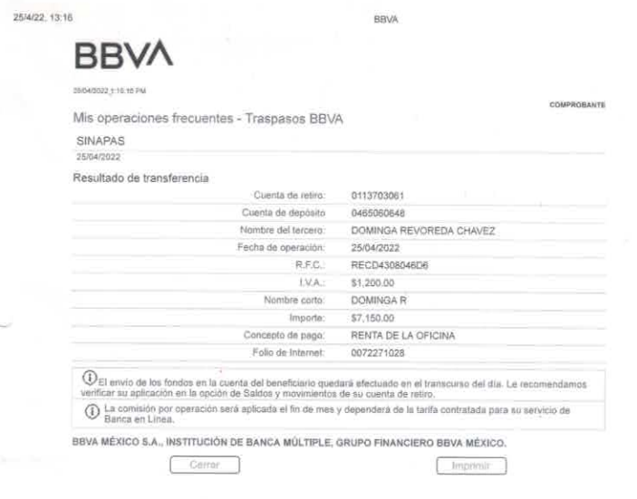

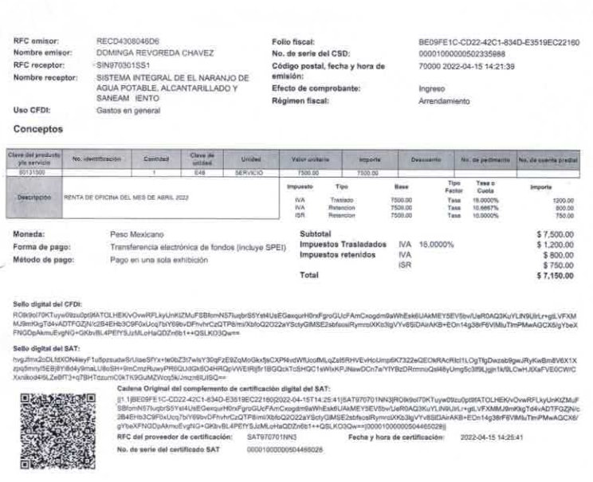
Como se ve, de la respuesta inicial remitida por el sujeto obligado incumplió con el principio de exhaustividad, toda vez que ciertamente no hubo pronunciamiento alguno respecto del último pago ‘predial, por tal de la respuesta entregada se advierte que faltó atender uno de los puntos solicitados.

Refuerza lo anterior, el Criterio-02/17 emitido por el Pleno de este Instituto, que a la letra dice lo siguiente:

“Congruencia y exhaustividad. Sus alcances para garantizar el derecho de acceso a la información. De conformidad con el artículo 3 de la Ley Federal de Procedimiento Administrativo, de aplicación supletoria a la Ley Federal de Transparencia y Acceso a la Información Pública, en términos de su artículo 7; todo acto administrativo debe cumplir con los principios de congruencia y exhaustividad. Para el efectivo ejercicio del derecho de acceso a la información, la congruencia implica que exista concordancia entre el requerimiento formulado por el particular y la respuesta proporcionada por el sujeto obligado; mientras que la exhaustividad significa que dicha respuesta se refiera expresamente a cada uno de los puntos solicitados. Por lo anterior, los sujetos obligados cumplirán con los principios de congruencia y exhaustividad, cuando las respuestas que emitan guarden una relación lógica con lo solicitado y atiendan de manera puntual y expresa, cada uno de los contenidos de información.”

En ese sentido, de conformidad con el criterio en referencia, a fin de garantizar el derecho de acceso a la información, los sujetos obligados deben guiarse por los principios de congruencia y exhaustividad, considerándose congruente cuando existe concordancia entre el requerimiento formulado por el requirente y la respuesta proporcionada; y, exhaustividad, cuando la respuesta del sujeto obligado se refiera expresamente a lo solicitado, es decir que guarden una relación lógica con lo solicitado.

En el mismo orden de ideas, es importante señalar que durante la sustanciacion del presente recurso, esto es mediante informe el sujeto obligado realizo manifestaciones en razon al pronunciamiento del pago predial y para efecto de acreditar dicha circunstancia anexó copia certificada de la relacion de Inventarios de bienes inmuebles de la cuenta pública del ejercicio 2022, argumentos vertidos en el informe que no los hizo del conocimiento del ahora recurrente, por lo que es necesario aclarar al sujeto obligado que el informe de ley no es la vía para que los sujetos obligados mejoren su respuesta, además que no hizo lo materialmente posible para poder hacer llegar la información a peticionario a través de correo electrónico.

De ahí que, por lo que hace a las documentales públicas ofrecidas y que obran en autos, este Órgano Colegiado le otorga valor probatorio en virtud de ser expedidas por el sujeto obligado en ejercicio de sus atribuciones, con fundamento en el artículo 74 del Código Procesal Administrativo para el Estado de San Luis Potosí, de aplicación supletoria a la Ley de Transparencia y Acceso a la Información, de conformidad con lo establecido en el artículo 1° de la misma.

Sirve de criterio orientador la tesis aislada de la Segunda Sala de la Suprema Corte de justicia de la Nación, Registro digital: 268431, cuyo rubro es:

“[…] “DOCUMENTOS PUBLICOS, PRUEBA DE.”, DOCUMENTOS PUBLICOS, PRUEBA DE. Si bien es cierto que los documentos públicos hacen prueba plena de los hechos legalmente afirmados por la autoridad de que aquellos proceden, también lo es que, en caso de estar contradicho su contenido por otras pruebas, su valor queda a la libre apreciación del tribunal, de tal manera que lo hecho constar en un documento público puede ser desvirtuado por otras pruebas que, en concepto, del juzgador, sean plenas para contradecir lo asentado en aquel documento. […]” (sic)

De la anterior se desprende que los documentos públicos hacen prueba plena de los hechos legalmente afirmados por la autoridad de que aquellos proceden, y su valor queda a la libre apreciación de esta Comisión.

Por lo anteriormente expuesto, este Organismo Garante no puede tener por satisfecho el derecho de acceso a la información del particular y, en consecuencia, resulta fundado el agravio manifestado por el hoy recurrente.

6.2. Sentido y efectos de la resolución.

Por lo anteriormente expuesto, al haber resultado fundado el agravio, con fundamento en el artículo 175, fracción III, de la Ley de Transparencia, lo procedente es modificar la respuesta proporcionada por el sujeto obligado y se ordena que emita otra respuesta en la que:

- Notifique al recurrente el contenido del oficio 105/2022, de 21 de junio de 2022 dos mil veintidós, signado por el director General del Organismo y anexo correspondiente, mediante el cual se advierte el pronunciamiento sobre el pago predial.

6.3. Precisiones de esta resolución.

De conformidad con el artículo 175, última parte, de la Ley de Transparencia el ente obligado deberá estarse a lo siguiente:

- En cuanto a lo ordenado, se reitera que la información debe de entregarse en la modalidad solicitada en la inteligencia de que en virtud de que la recurrente expresó que la modalidad de entrega de la información fuera la electrónica, y toda vez que ya no es posible que la autoridad proporcione la información solicitada mediante la Plataforma Nacional de Transparencia San Luis Potosí, ésta deberá hacerlo a través del correo electrónico señalado por el particular para oír y recibir notificaciones en el recurso de revisión.
- El sujeto obligado deberá de cuidar que la información que entregará no contenga datos personales como confidenciales, pues en caso de contener información con esos datos, deberá de elaborar la versión pública.
- Se concede al sujeto obligado el plazo de diez días para la entrega de la información.
- De conformidad con el artículo 177, segundo párrafo, el sujeto obligado deberá de informar a esta Comisión el cumplimento a la presente resolución en un plazo que no deberá de exceder de los tres días siguientes al cumplimiento de la resolución.

6.4. Modalidad de entrega.

La información será entregada en la modalidad solicitada por el recurrente, y en caso de imposibilidad de forma fundada y Motivada, señalara otro medio, que será a través del correo electrónico que el solicitante señaló, lo anterior conforme al numeral 149 y privilegiando el principio de gratuidad conforme al artículo 165 de la ley de la materia.

6.5. Medida de apremio en caso de incumplimiento a la resolución.

Se apercibe al ente obligado que, en caso de no acatar la presente resolución, podrá ser acreedor de alguna de las medidas de apremio establecidas en el artículo 190 de la Ley de Transparencia.

Por lo expuesto y fundado, el Pleno de esta Comisión

RESUELVE:

ÚNICO. Esta Comisión Estatal de Garantía y Acceso a la Información Pública MODIFICA el acto impugnado por los fundamentos y las razones desarrolladas en el considerando sexto de la presente resolución.

Notifíquese; por oficio a las autoridades y a la parte recurrente por el medio que designó.

Así, por unanimidad de votos lo resolvió la Comisión Estatal de Garantía de Acceso a la Información Pública, integrada por la Comisionada Ana Cristina García Nales y los Comisionados José Alfredo Solis Ramírez, y David Enrique Menchaca Zúñiga, Presidente, siendo ponente el segundo de los nombrados, quienes, en unión de la Licenciada Rosa María Motilla García, Secretaria Pleno que da fe, firman esta resolución.

COMISIONADO PRESIDENTE  LIC. DAVID ENRIQUE MENCHACA ZUÑIGA |  | COMISIONADO  MTRO. JOSÉ ALFREDO SOLIS RAMÍREZ
COMISIONADA  MTRA. ANA CRISTINA GARCÍA NALES |  |  | SECRETARIA DE PLENO  LIC. ROSA MARÍA MOTILLA GARCÍA

*ESTAS FIRMAS PERTENECEN A LA RESOLUCIÓN DE LA REVISIÓN 1310/2022-2 QUE FUE INTERPUESTO CONTRA EL SINDICATO ORGANIZADO DE TRABAJADORES DE GOBIERNO DEL ESTADO, QUE FUE APROBADA EN LA SESIÓN EXTRAORDINARIA DE 26 VEINTISÉIS DE SEPTIEMBRE DE 2022 DOS MIL VEINTIDÓS.

MEMH

Visible a foja reverso foja 2 de autos.
Visible a foja 3ª 13 de autos
ARTÍCULO 74. Las documentales emitidas por las autoridades en ejercicio de sus funciones tendrán valor probatorio pleno por lo que respecta a su autenticidad o a la veracidad de los hechos a los que se refieran, salvo prueba en contrario.
ARTÍCULO 149. De manera excepcional, cuando, de forma fundada y motivada, así lo determine el sujeto obligado, en aquellos casos en que la información solicitada que ya se encuentre en su posesión implique análisis, estudio o procesamiento de Documentos cuya entrega o reproducción sobrepase las capacidades técnicas del sujeto obligado para cumplir con la solicitud, en los plazos establecidos para dichos efectos, se podrán poner a disposición del solicitante los Documentos en consulta directa, salvo la información clasificada. En todo caso se facilitará su copia simple o certificada, así como su reproducción por cualquier medio disponible en las instalaciones del sujeto obligado o que, en su caso, aporte el solicitante.
ARTÍCULO 165. En caso de existir costos para obtener la información, deberán cubrirse de manera previa a la entrega y no podrán ser superiores a la suma de: I. El costo de los materiales utilizados en la reproducción de la información; II. El costo de envío, en su caso, y III. El pago de la certificación de los Documentos, cuando proceda. Tratándose de la reproducción en medios magnéticos, si el solicitante aporta el medio en el que será almacenada la información, la reproducción será totalmente gratuita. Los sujetos obligados llevarán a cabo la reproducción y/o envío de la información solicitada, previo pago de los derechos correspondientes. La información deberá ser entregada sin costo, cuando implique la entrega de no más de veinte hojas simples. Las unidades de transparencia podrán exceptuar el pago de reproducción y envío atendiendo a las circunstancias socioeconómicas del solicitante. Ante la falta de respuesta a una solicitud en el plazo previsto y en caso de que proceda el acceso, los costos de reproducción y envío correrán a cargo del sujeto obligado. Las cuotas de los derechos a que se refiere el artículo 62 de esta Ley, se publicarán en los sitios de Internet de los sujetos obligados. En su determinación se deberá considerar que los montos permitan o faciliten el ejercicio del derecho de acceso a la información, asimismo se establecerá la obligación de fijar una cuenta bancaria única y exclusivamente para que el solicitante realice el pago íntegro del costo de la información que solicitó.

